Eric Joshua Stangeland

1. **Lag din første Python fil og importer SenseHat-modul**

Ferdig! ☺

1. **Lys en LED på Sense HAT (5%)**

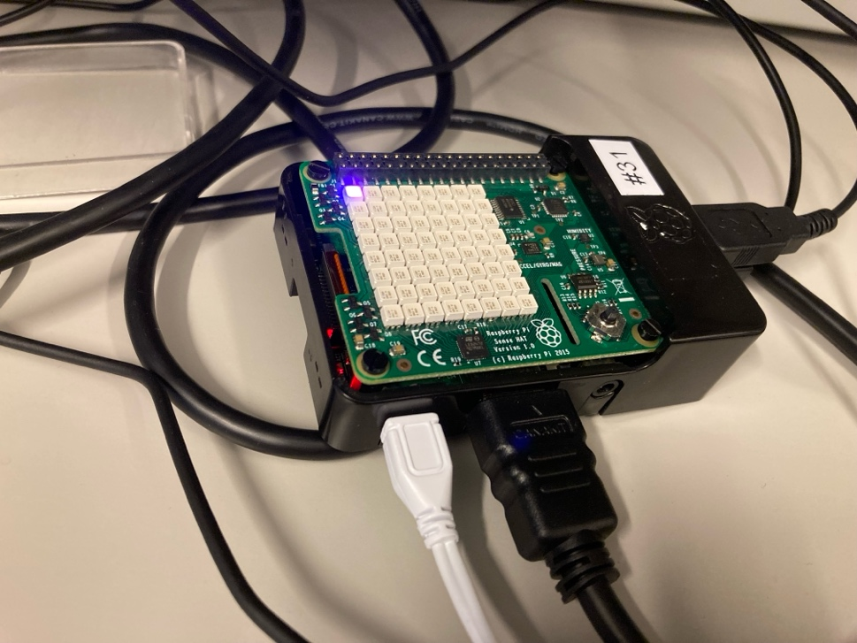

**Fig 1. LED**

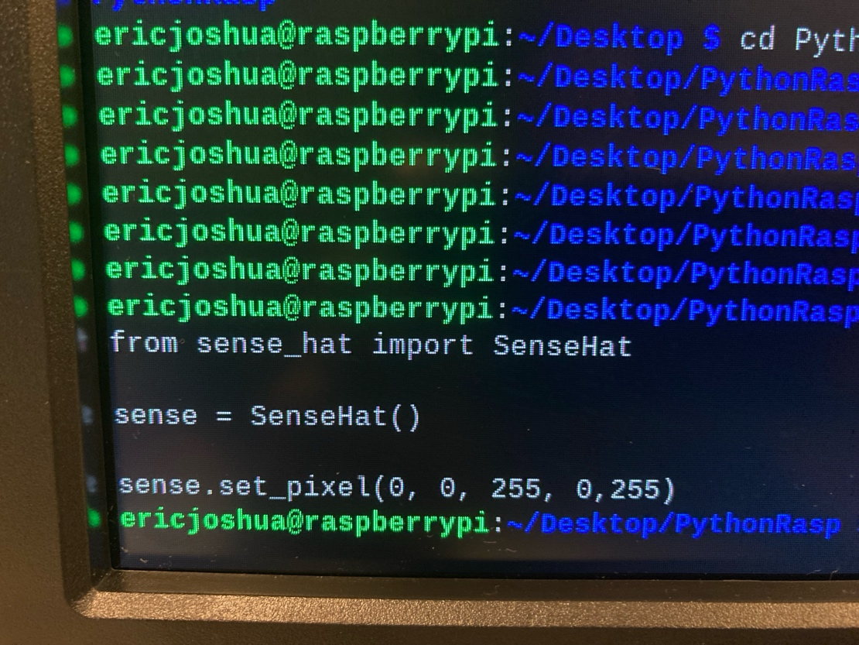

**Fig 2. Kode for LED**

Her lagde jeg en python-skript ved å spesifiser `.py` på slutten også kjøre koden gjennom `python3 LED.py` på terminalen.

1. **SOS signal (5%)**

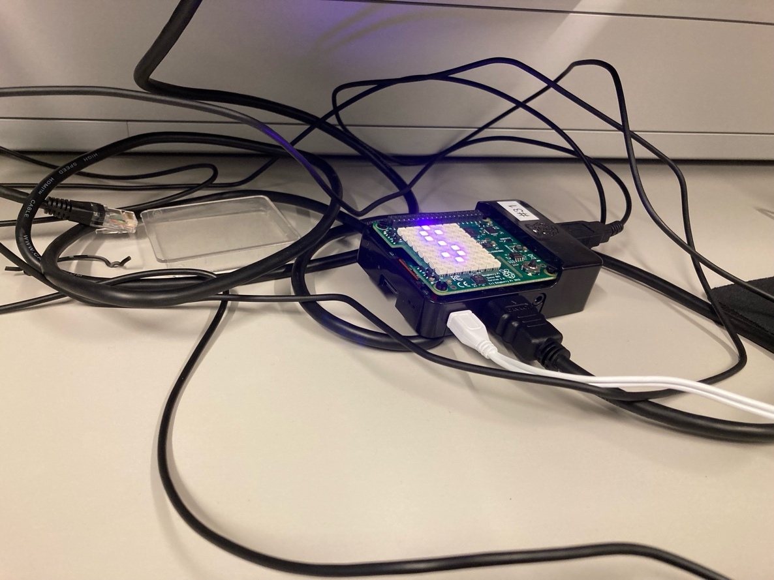

**Fig 3. S-3 korte ganger, O-en lang gang**

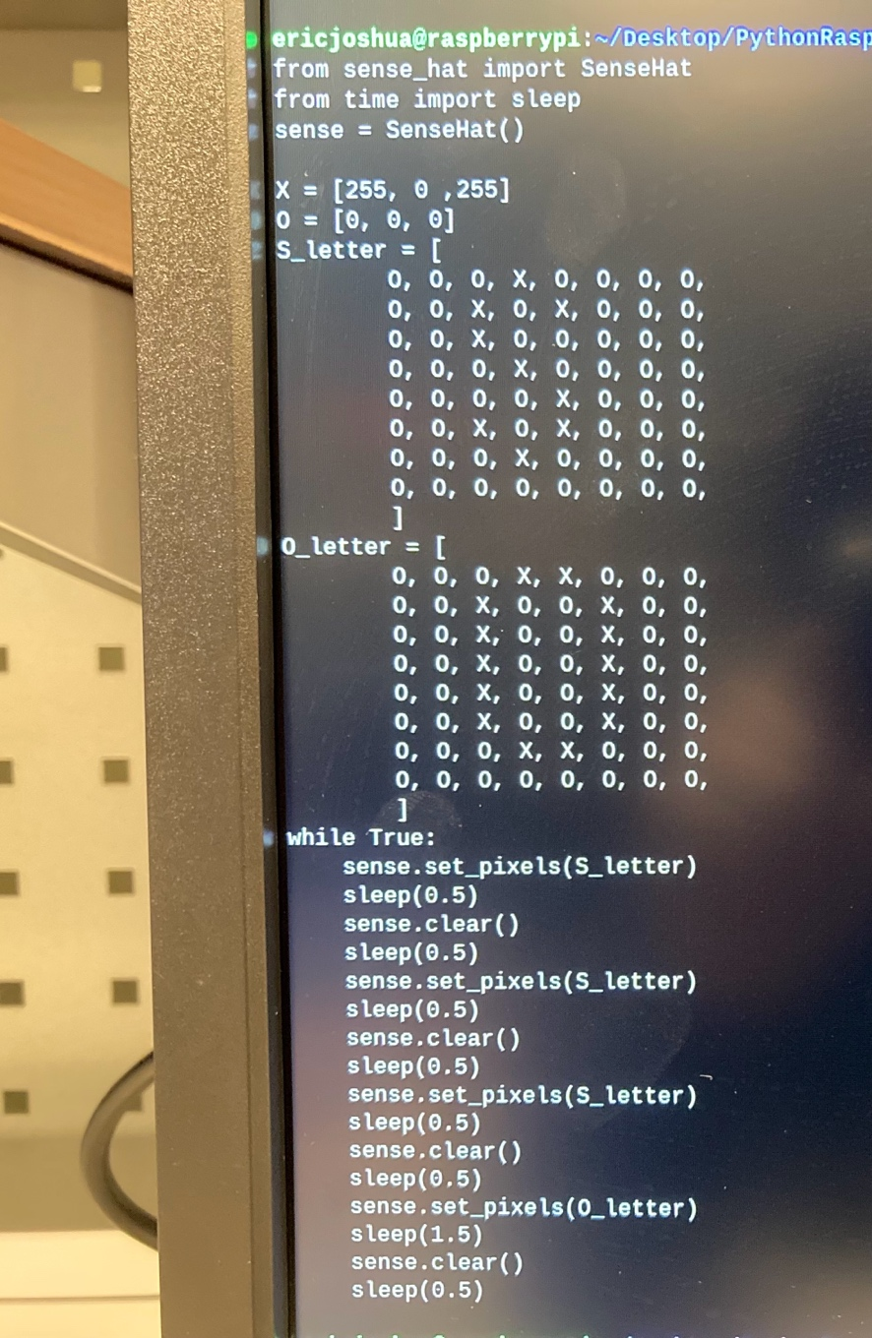

**Fig 4. Kode for SOS-signalet**

Istedenfor å bruke en vanlig LED, brukte jeg bokstaver (kunne lettere ha gjort med en innebygd funksjon men ehh), der en S blinker tre korte ganger og O en lang gang.

1. **Flytte på lysende LED (10%)**

**Ferdig! ☺**

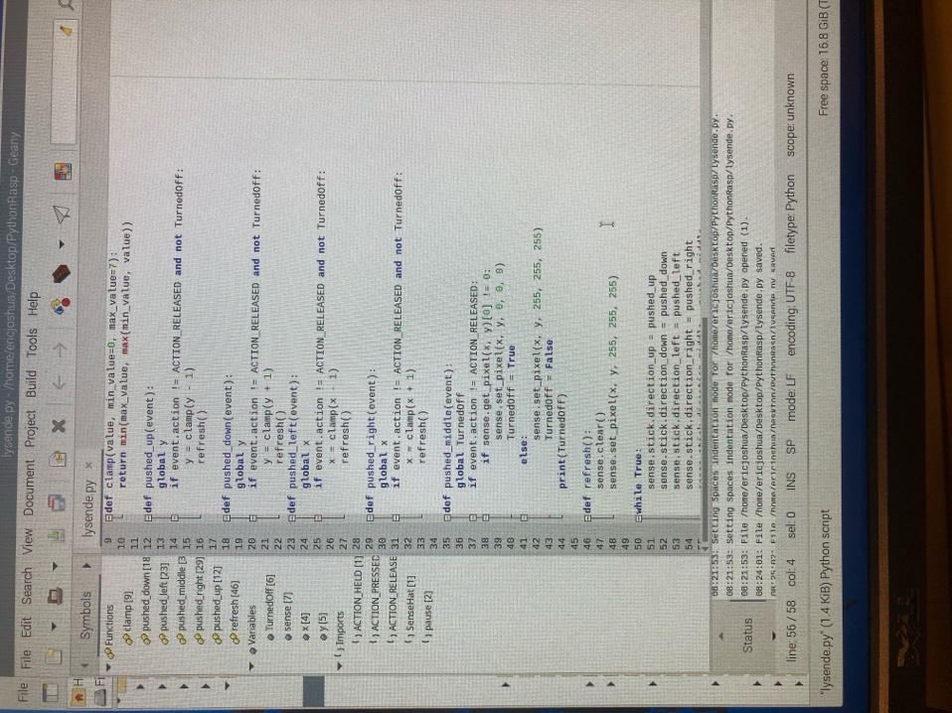

**Fig 5. Lysende.py skriptet (lagret i raspberry-pien)**

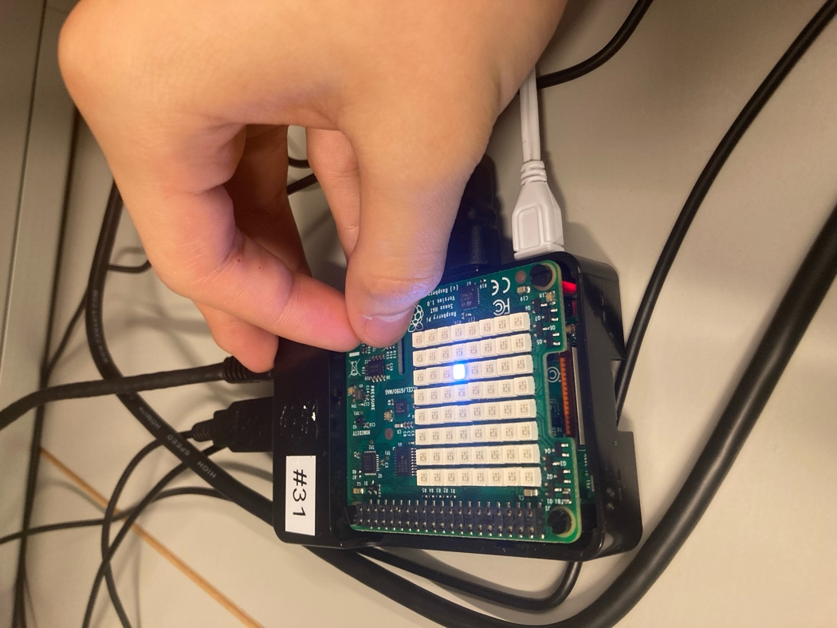

**Fig 6. Funker greit**

Jeg kopiert skriptet som var i dokumentasjonen og redigerte det slik at når middle-knappen trykkes kalles nå en funksjon som «slår av-og-på» de andre knappenes funksjon.

1. **Bankende hjerte (10%)**

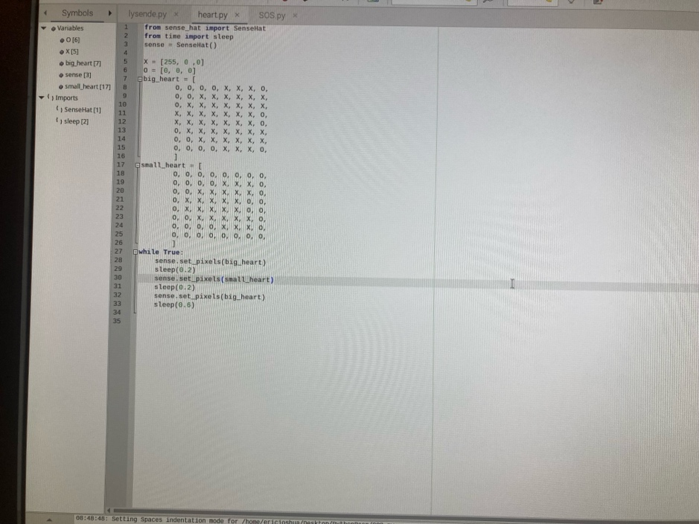

Fig 7. **`**heart.py`

Siden jeg har allerede programmert med *set_pixels* fra SOS.py, redigert jeg denne som sett ovenfor for å vise en bankende hjerte istendefor bokstaver med forskjellige delay.

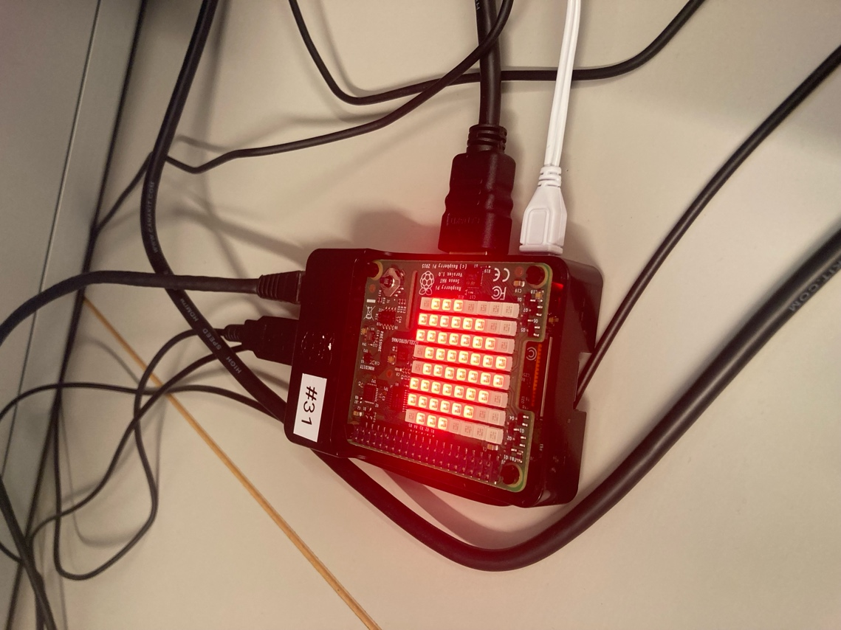

**Fig 8. bankende hjerte funker fint**

1. **Temperaturovervåkning (10%)**

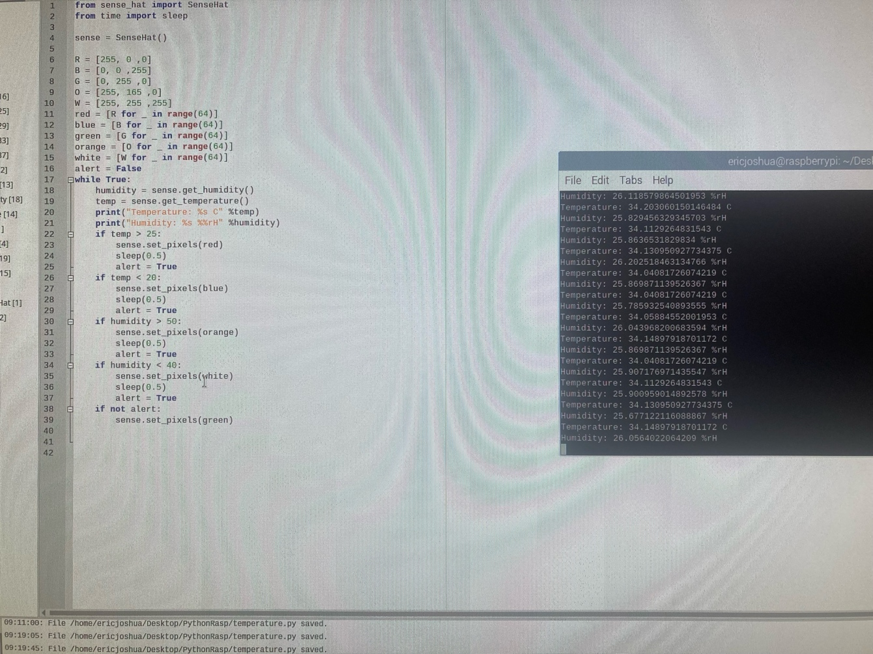

**Fig 9. `temperature.py` koden**

Kombinasjon av if-else setninger sammen med verdier hentet av get() funksjonene. Samtidig brukte jeg set_pixels med sleep. Det trengtes ikke clear() fordi set_pixels kan overskrive de forrige pixelfargene.

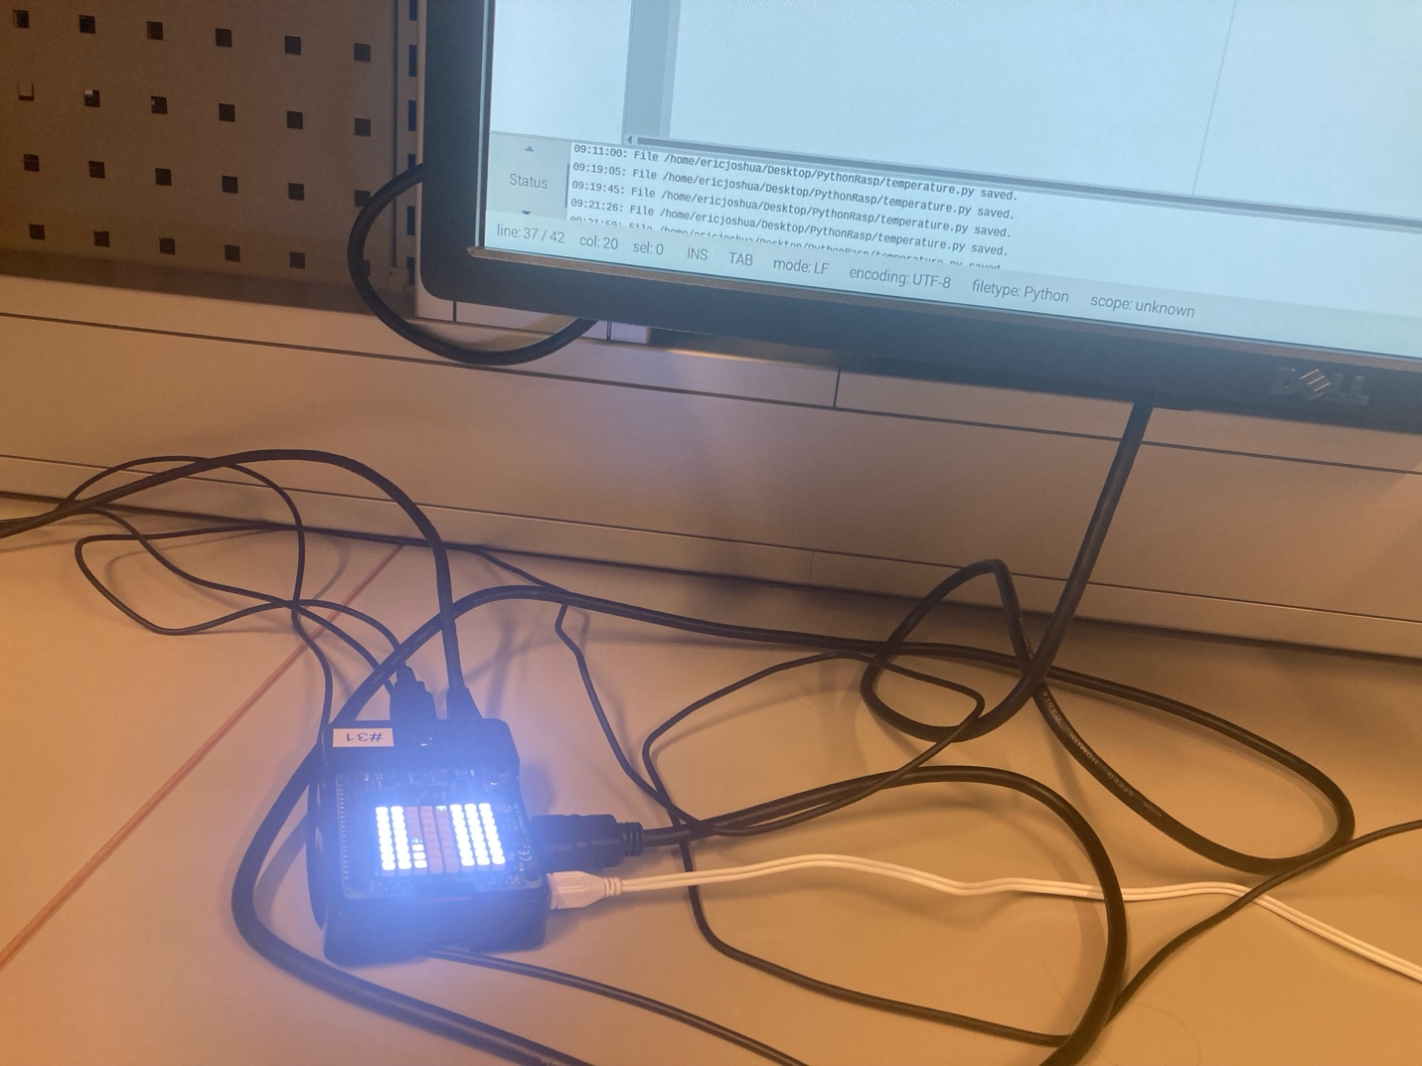

**Fig 10. raspi midt i blinken av å bytte til rød (først kamera take)**

1. **Værstasjon (20%)**

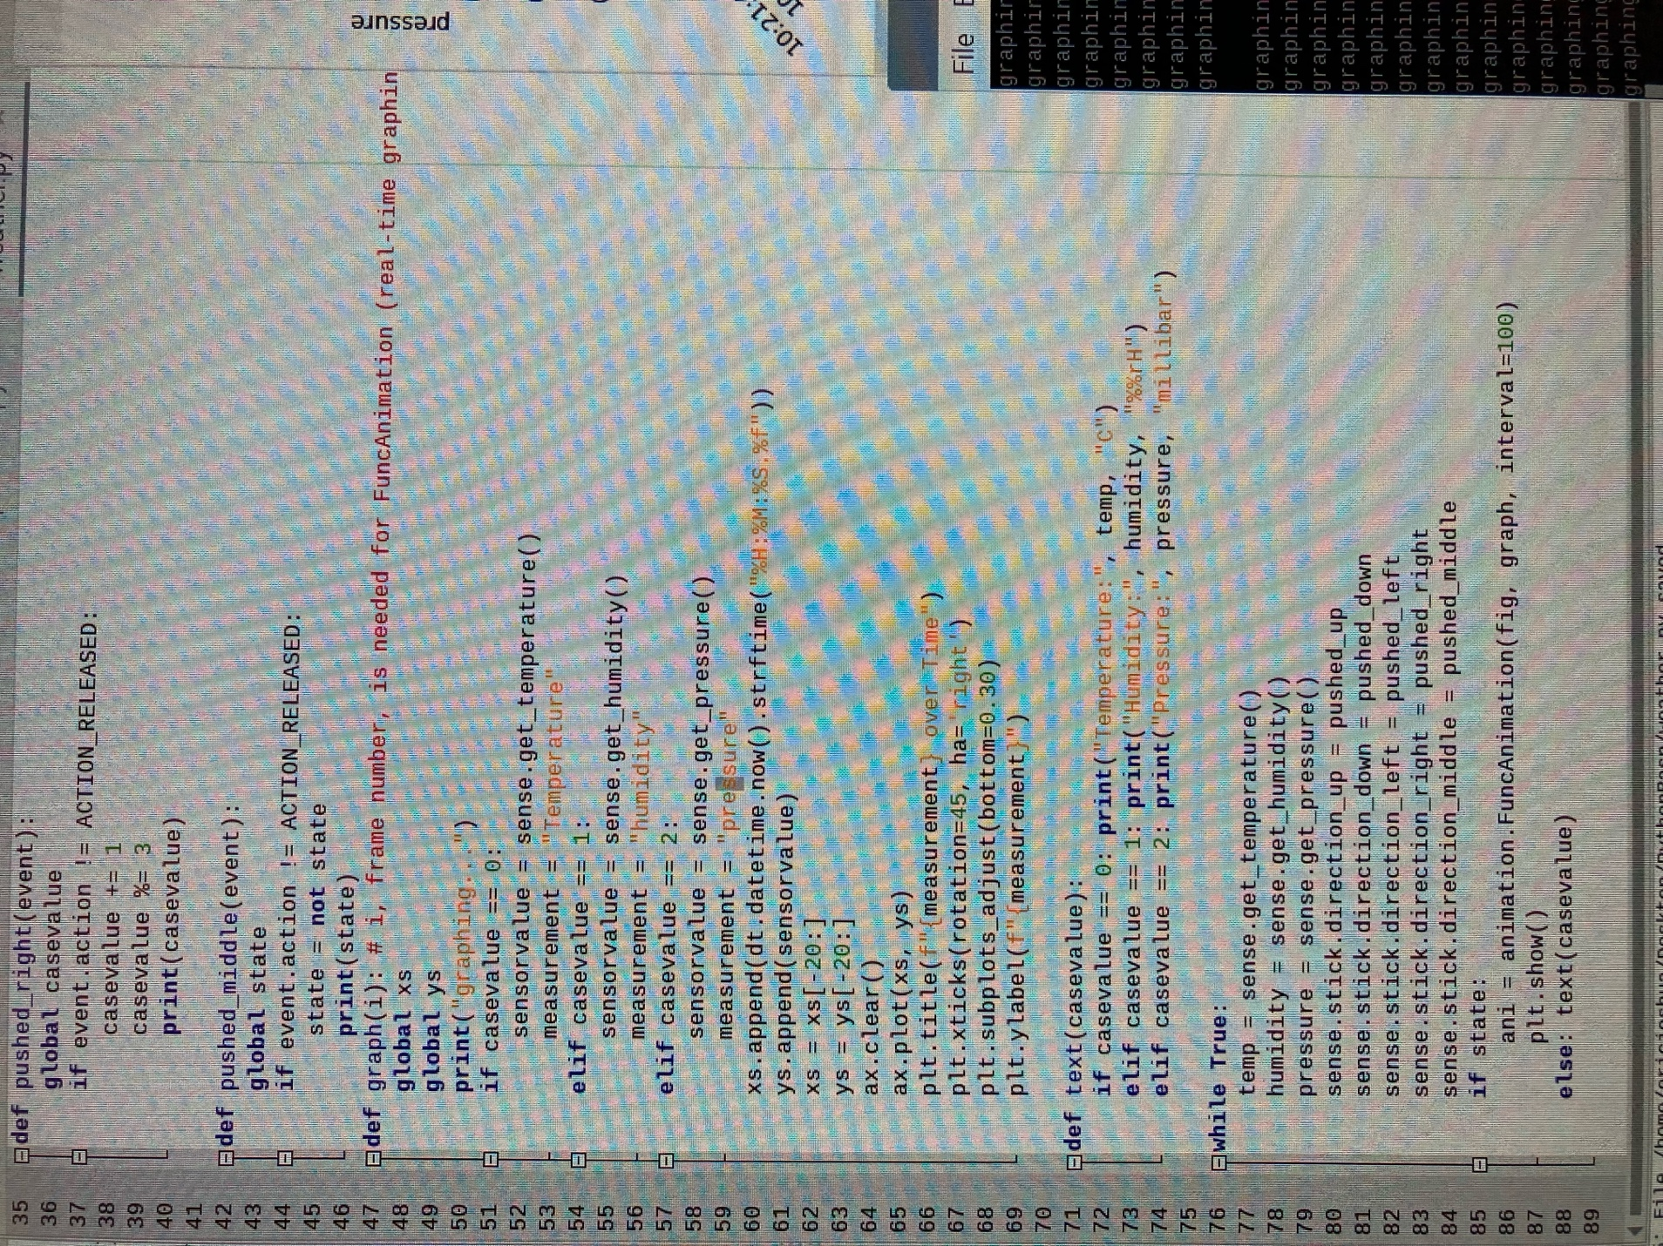

**Fig 11. `weather.py`**

For å få sanntid grafing, brukte jeg ***FuncAnimation***. Det kan lett byttes mellom forskjellige grafer (temp, humidity, pressure) ved å trykke på joystick enten «up», «down», «right», «left» som lar man gå frem og tilbake av disse målingene. Tekstmålingene og grafmålingene byttes ved å trykke på midten av joystick.

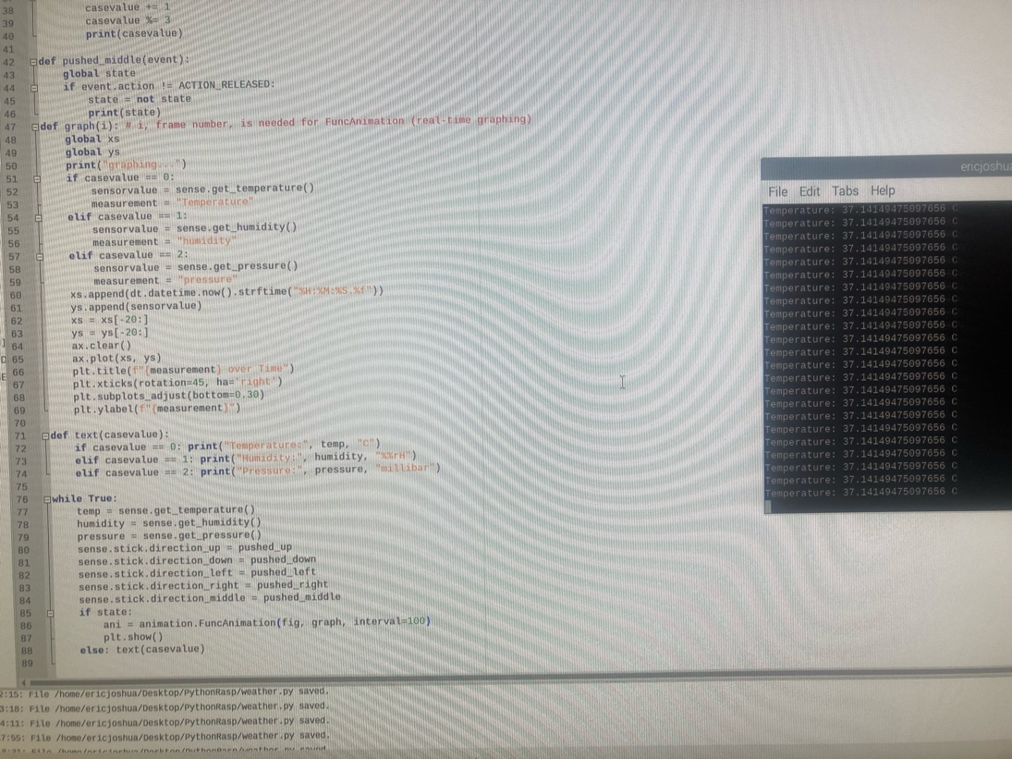

**Fig 12. Tekstmåling uten bytting**

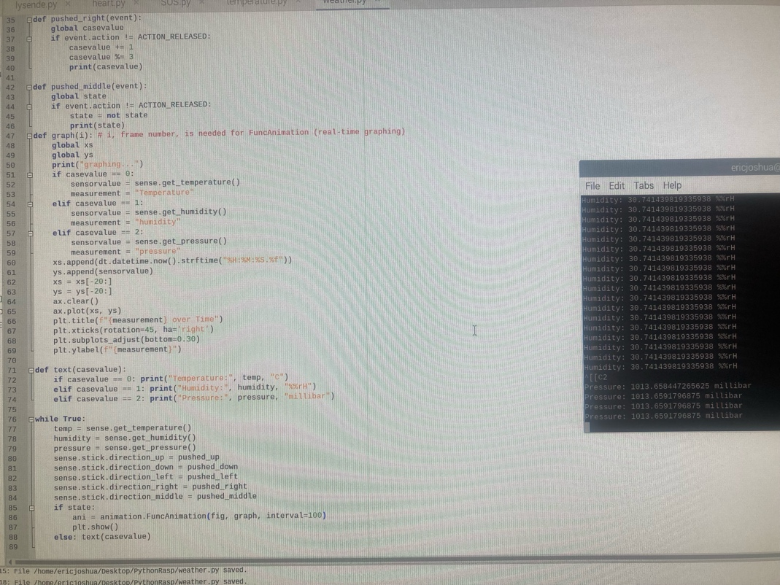

**Fig 13. Tekstmåling nettop bytting av sensor**

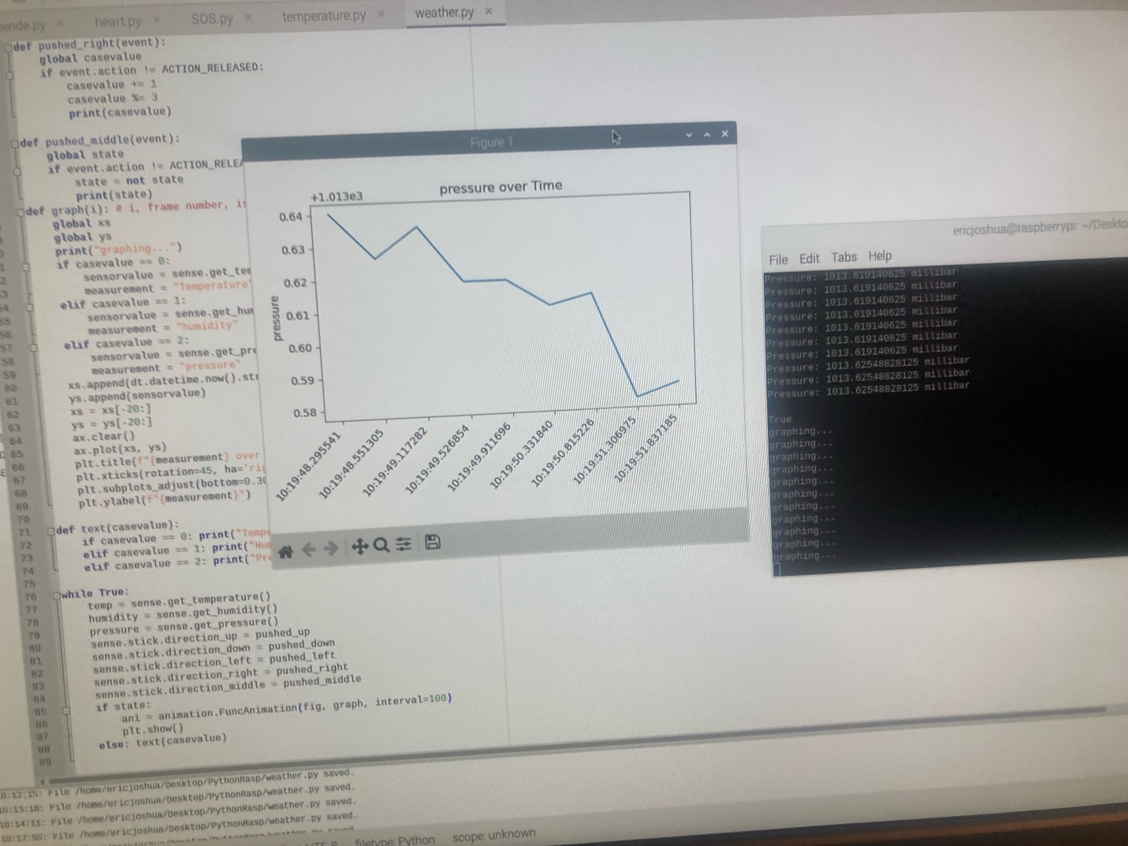

**Fig 14. Bytting av målemåte til grafmålingene.**

Man kan gå ut av grafing ved å trykke «x», også ser man at tekstmålingene kommer tilbake.

1. **Høydemåling (10%)**

Her antok jeg standarde verdier for temperatur og trykk. Trykk målt av SenseHat er litt høyere enn standard verdien, dermed, gir formelen oss en litt «negativ» verdi som betyr at den ligger litt under bakken. Det vil være riktig om jeg måler trykk på bakken også komme opp og bruke den som referanse istedenfor standarde verdier.

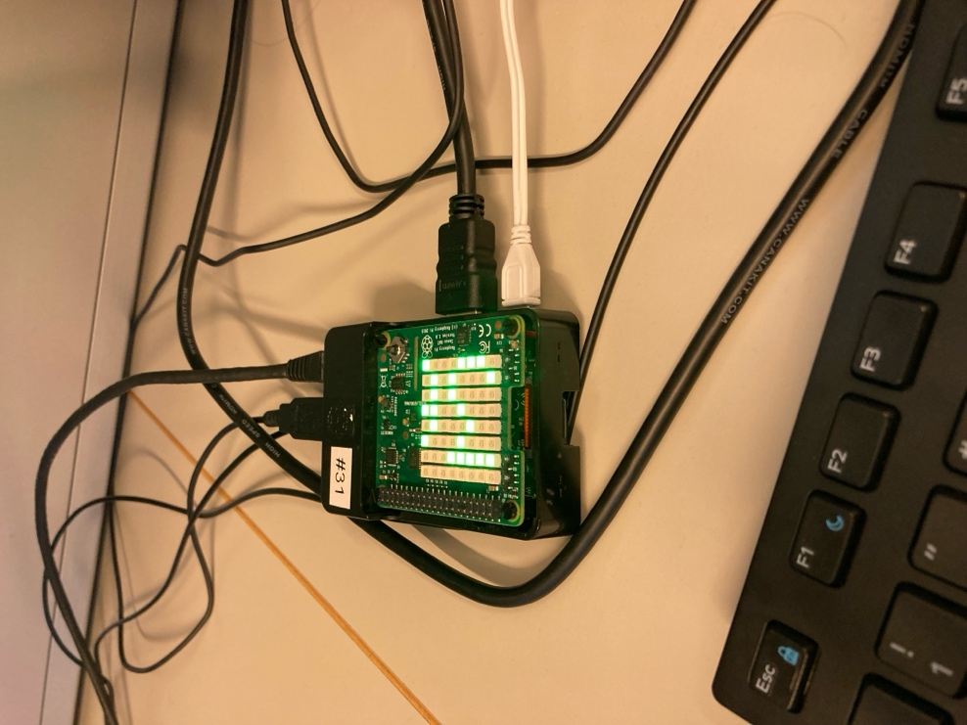

**Fig 15. `show_message` av høydemåling**

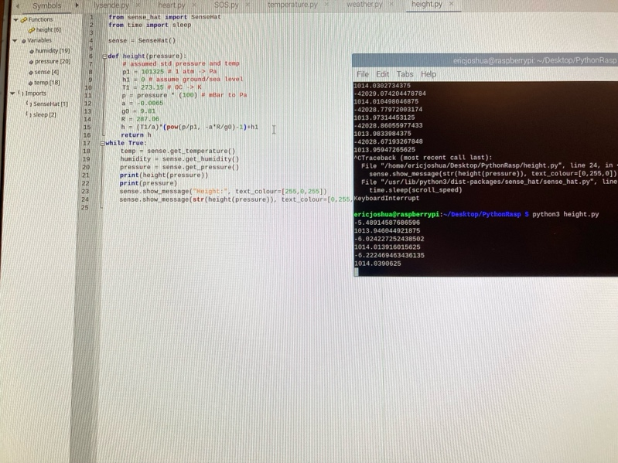

**Fig 16. trykkmålt og følgende høydemåling gitt av formelen**

1. **Kompass (20%)**

Så på forumer online. De sa at magnetometeren ikke er nøyaktig på sensehatten. Så det virker ikke klart hvordan compass funksjonen får ut riktig nord. Jeg har prøvd til og med å rotere 360 grader og nord retningen endrer seg knapt.

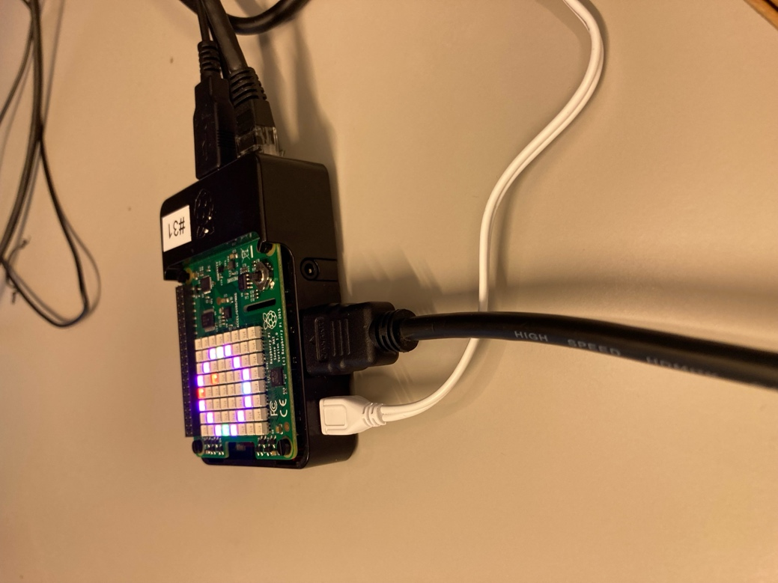

**Fig 17. kompass utsende med pekeren som peker mot nord**

Pekeren peker mot nord der hodet til magnetometeren antas å være øst av led-kompasset.

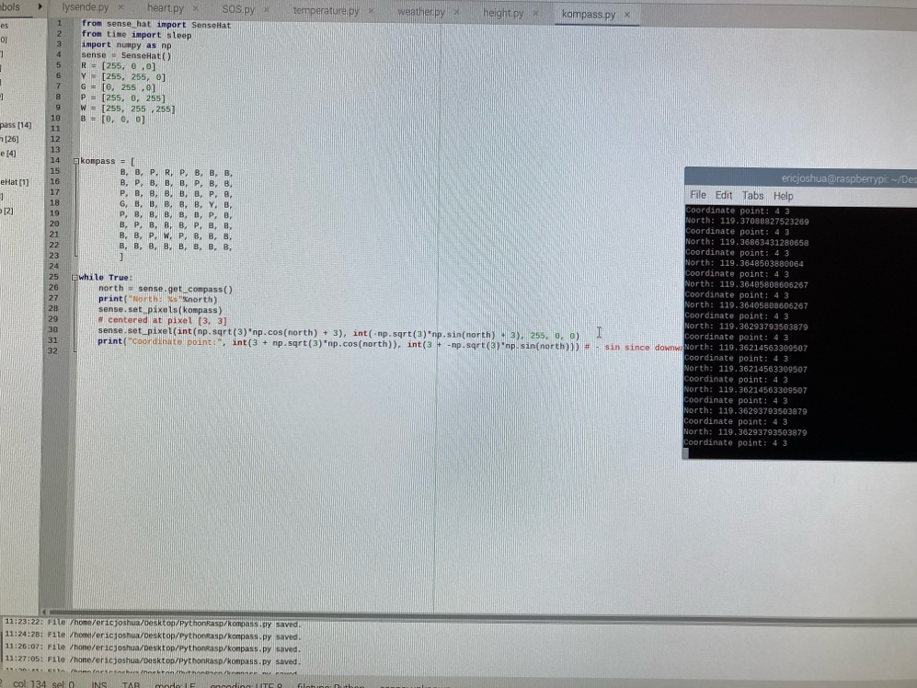

**Fig 18. `kompass.py`**

1. **Rullende ball (10%)**

**Ferdig. Det funker fint, dog gyrometeret virker å være tregere på gi dataene enn selve bevegelsen.**

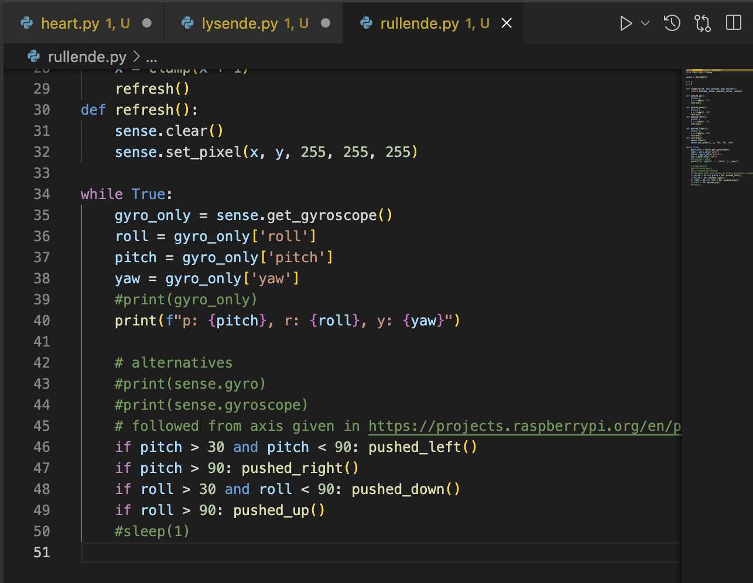

**Fig 19. `rullende.py` (utvidet fra lysende.py)**

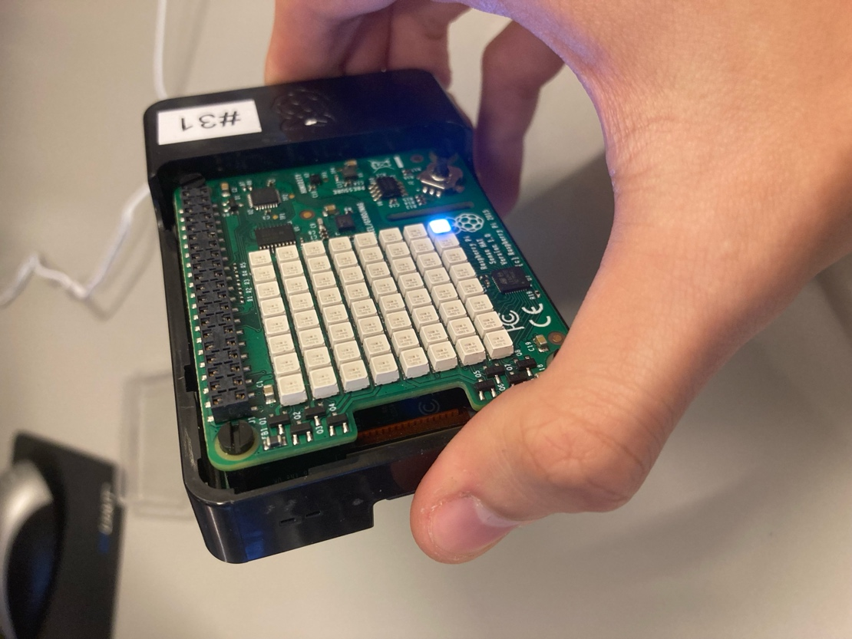

**Fig 20. ballet ruller**

1. **Klebrig ball (ekstraoppgave)**